Dia Mundial da Alimentação
Tema(s) abordado(s): Alimentação Saudável, Desperdício alimentar/ Resíduos

Comemoração do Dia Mundial da Alimentação, com o objetivo de fomentar os bons hábitos alimentares e aprender a comer de forma saudável. Neste dia foram efetuadas várias atividades:
Confeção de sopa. Os alunos foram à horta da escola apanhar legumes, identificaram-nos, prepararam-nos e fizeram uma sopa que foi muito saboreada por todos.
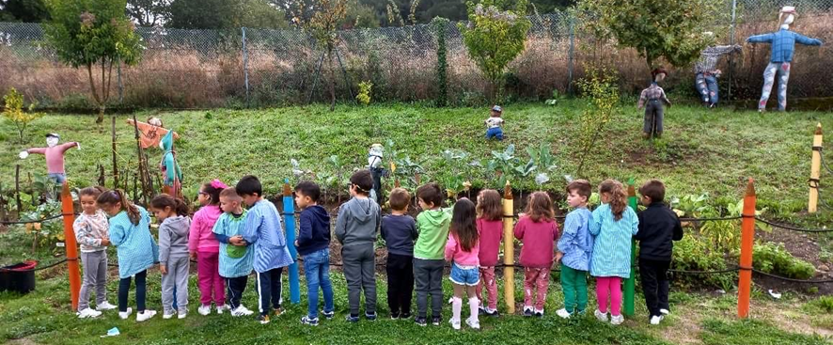
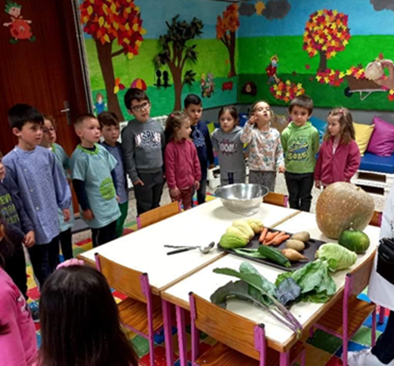

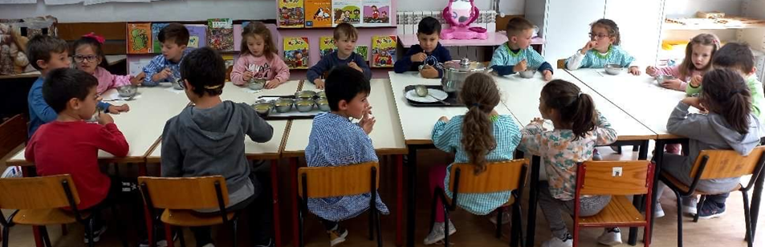

Fizeram biscoitos saudáveis:
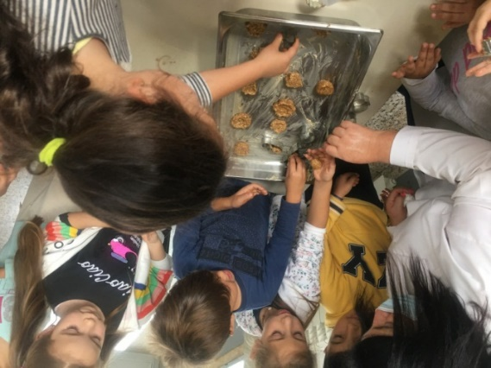

Os alunos também trouxeram fruta, descascaram-na, partiram-na, fizeram espetadas de fruta e depois deliciaram-se a comê-las.
